- 「104學年度高中職及五專資訊定位查詢系統」網址
http://210.71.166.208/School_Query/Apps/School_Query.aspx

- 「12年國教580APP」QR CODE
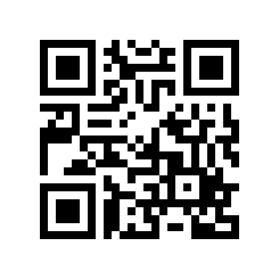 (android版)

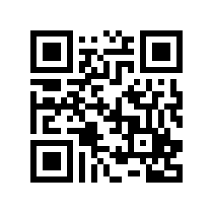 (IOS版)

